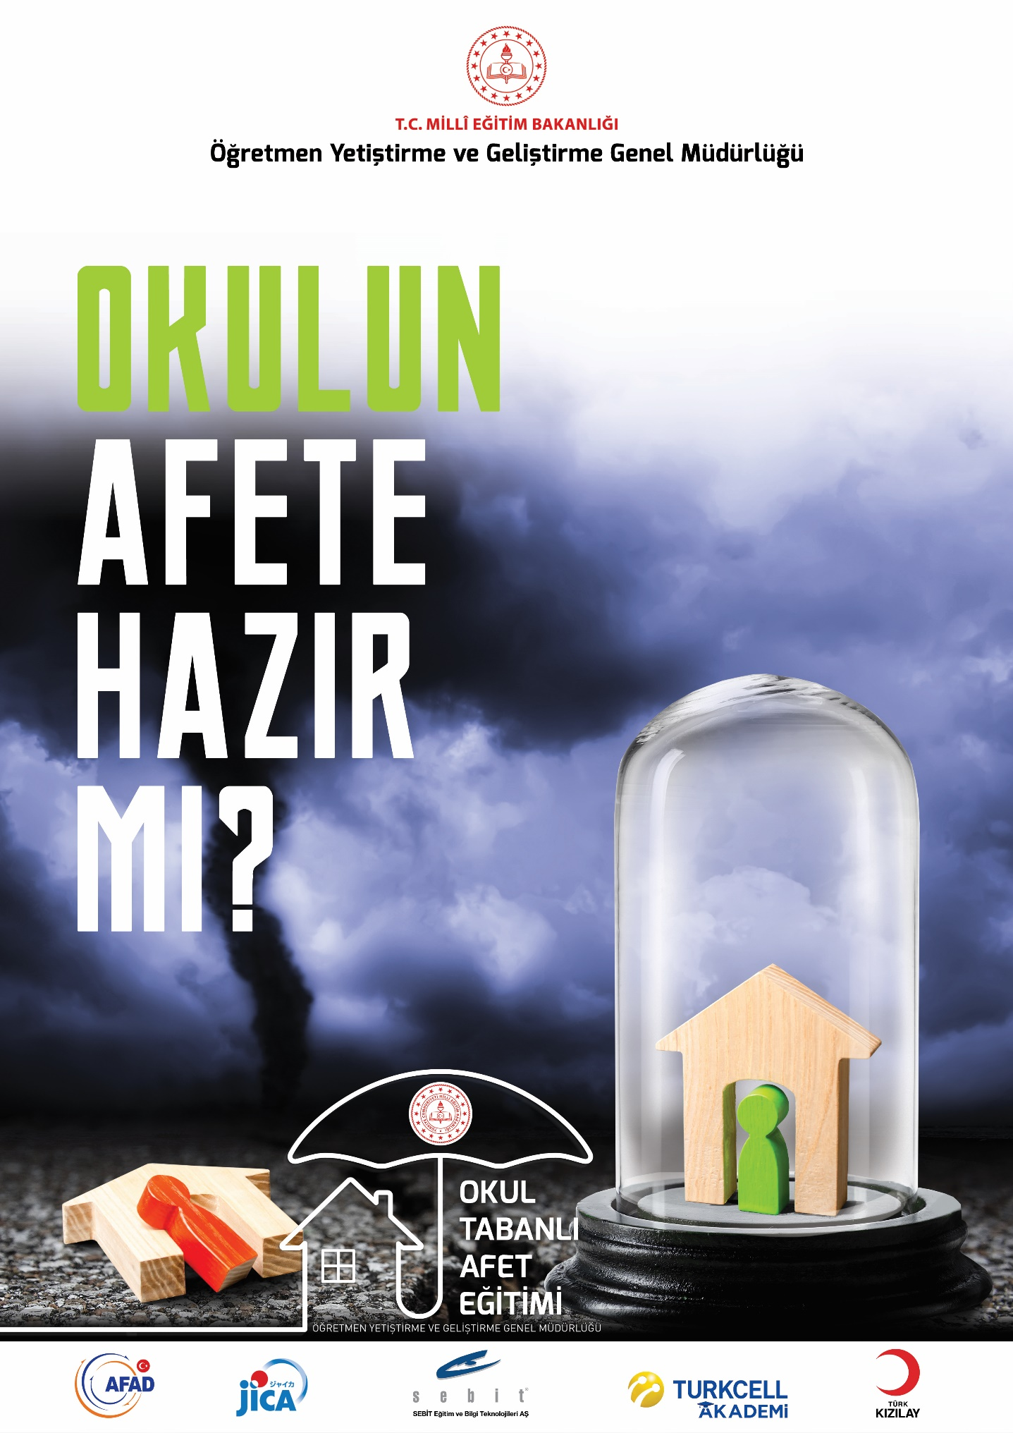Okul Tabanlı Afet Eğitimi Semineri Etkinlik Programı
- Gün
Etkinlik 1 (1 saat) | Tanışma Etkinliği
Etkinlik 2 (2 saat) | Okul Afet Yönetimi Planlaması
Etkinlik 3 (2 saat) | Okul Afet Planı Etkinlik Çalışması (Ürün)
Etkinlik 4 (2 saat) | Tehlike avı uygulama
Etkinlik 5 (1 saat 30 dk) | Afet eğitimi etkinliği
Etkinlik 6 (2 saat) | Afet eğitimi etkinlik planlama ve uygulama
Etkinlik 7 (1 saat 30 dk) | Ölçme Değerlendirme Etkinliği

ETKİNLİK 1

ETKİNLİĞİN ADI: Grup tanışma etkinlikleri
AMAÇ: Katılımcıları birbirleri ile tanıştırmak ve kaynaştırmak
ÖĞRENME ÇIKTILARI: Bu etkinlik sonunda katılımcılar;

- Birbirlerinin adlarını ve bazı farklılıklarını öğrenirler.
- Kaynaşarak birbirleri ile rahat iletişime geçer hale gelirler.
MATERYAL: Ek-1 formu katılımcı sayısı kadar
SÜRE: 1 saat
İŞLENİŞ:

1. Eğitmen “Mekânın her yerini kullanarak yürümeye başlayalım” yönergesini verir. Katılımcılar eğitmenin verdiği aşağıdaki yönergelere uygun olarak mekânda serbest şekilde yürürler.
Diğer yönergeler; sırasıyla “hızlı, daha hızlı, karşımızdakilere çarpıyormuş gibi yapıyoruz ama çarpmıyoruz, mekânımızı tanıyoruz”. (3-4 dk.)
Katılımcılar yürür ve eğitmen “dur” dediğinde, eğitmenin verdiği aşağıdaki yönergelere uygun olarak tüm katılımcılar selamlaşır.
Yönergeler;
- Başımızla selamlaşıyoruz,
- Parmakları kullanarak selamlaşıyoruz,
- Ayaklarımızı kullanarak selamlaşıyoruz,
- Karşılaşmak istemediğimiz ama karşılaştığımız biriyle selamlaşır gibi selamlaşıyoruz,
- Yıllardır görüşmediğimiz yakın bir arkadaşımızla karşılaşmış gibi selamlaşıyoruz (5-6 dk.)

Not: Katılımcılar bu süreçte fiziksel temas kurmadan selamlaşabilirler.
Selamlaşma etkinliği yaklaşık 10 dk. sürdürüldükten sonra etkinlik tamamlanır ve grubun bir çember oluşturması istenir. Buradan etkinliğin 2. Maddesine geçilir.
2. Katılımcılardan isimlerinin baş harflerine göre bir çember oluşturacak şekilde alfabetik sıraya girmeleri istenir. Eğitmen kendi ismini ve isminin baş harfi ile başlayan bir sıfat söyler (örneğin ‘Meraklı Mustafa’). Çemberde eğitmenin yanında duran kişi, kendinden önce söylenmiş olan sıfat ve ismi tekrar eder ve ardından kendi sıfat ve ismini söyler. Üçüncü kişi kendinden önceki iki kişi için aynı uygulamayı yapar. Bu şekilde gruptaki herkes kendinden öncekilerin söylediklerini tekrar eder ve kendi sıfat ve ismini söyler.
Eğitmene Not: Bu etkinliğin ardından aktif öğrenme üzerine katılımcılarla konuşulur. Bu etkinlikte sınıftaki kişilerin adları klasik bir anlatım ile değil eğlenceli bir oyun aracılığı ile öğretilmeye çalışılmıştır. Bu kapsamda öğrencilerin öğrenmeye aktif katılımlarının öğrenme üzerindeki olumlu etkisi vurgulanabilir. Ayrıca, öğrenciler arasındaki bireysel farklılıklar ve öğrenme hızının bir birinden farklı olabileceği konusuna dikkat çekilir. Bu tartışma yaklaşık 10-15dk. sürdürülüp konu ile ilgili görüşler alındıktan sonra katılımcıların birbirlerini daha iyi tanımalarını sağlamak amacıyla 3. Maddede verilen “sınıfın enleri” etkinliğine geçilir.
3. Ek-1 formu katılımcılara dağıtılır. Eğitmenin işaretiyle tüm grup ayağa kalkarak birbirlerine sorular soracak ve formda yer alan her bir başlığın altına en az bir kişinin adını yazmaya çalışacaktır. Katılımcılar kendi formlarındaki her bir başlığın altına farklı isimler yazmalıdırlar. (10 dk.)
Eğitmene Not: Bu süreci bir yarışma şeklinde de organize edebilirsiniz. İlk bitiren veya sonuncu olan kişiye ödül ya da ceza verebilirsiniz. Yaklaşık 10dk formun doldurulması için süre verilir. Sonrasında “tüm başlıkları dolduran var mı?” diye sorulur, yoksa sadece bir boşluk olan, iki boşluk olan şeklinde sorular yöneltilir ve en fazla isim yazan kişilerin kendi formlarındaki isimleri sınıfa tanıtmaları istenir. En fazla tekrar edilen isim ve özeliklere dikkat çekilerek katılımcıların birbirlerini daha yakından tanımaları sağlanır. 10-15 dk. kadar bu şekilde devam edilir.
Tanışma etkinliği sonrasında belli bir süre bir arada eğitim alacak bireylerin tanışıp kaynaşmalarının öneminden bahsedilir. Tanışmanın yanı sıra birlikte çalışacak bireyler arasında grup dinamiğinin oluşturulmasının ve ortak kurallar belirlenmesinin de oldukça önemli olduğu vurgulanır. İkinci etkinliğin eğitimin içeriğine geçiş yapmadan önce grup dinamiğinin sağlanmasına yönelik olduğu ve sonrasında eğitim içeriğine geçiş yapılacağı açıklanır.

Ek-1 Grubumuzun Enleri
Sınıfınızda aşağıdaki özelliklere sahip katılımcıları tespit ederek adlarını yazınız.
Bir müzik aleti çalabilen? | Evcil hayvanı olan? | Hem kız hem oğlan çocuğu olan?
Bir spor dalıyla amatör olarak uğraşan? | Mantı yapabilen? | Üniversiteyi İstanbul ya da Ankara’da okuyan?
Bir hobisi olan? | En çok sevdiği renk mavi olan? | Yüzme bilen?
Yurtdışında bulunmuş olan? | Aslan burcu olan? | Resim yapabilen?
Satranç oynayabilen? | Kamp yapmaktan hoşlanan? | Matematiği seven?

ETKİNLİK 2

ETKİNLİĞİN ADI: Okul Afet Yönetimi Planlaması
AMAÇ: Katılımcıların okulda afet yönetim sisteminin kuruluşuna ve sistemin işleyişine yönelik bilgi, beceri ve farkındalık kazanmalarının sağlanması.
ÖĞRENME ÇIKTILARI: Bu etkinlik sonunda katılımcılar;

- Okul afet yönetiminin önemini fark eder.
- Okul afet yönetim ekibinin kimlerden oluşacağını belirler.
- Okul afet yönetimi gereği olan planları hazırlar.

MATERYAL: “Okul Afet Yonetimi” ppt dosyası
Ek-2,3,4,5 formları (Grup sayısı kadar)
SÜRE: 2 saat
İŞLENİŞ:

- Eğitmen öncelikle “Okul Afet Yonetimi” ppt dosyasını açar ve sunumu takip eder.
- Sunum içerisinde hazırlanmış olan bilgi bölümündeki uyarılar ve yönergeler önceden okunmalı ve hazırlık yapılmalıdır. Katılımcıların karşısında “slayt Show” başlatılmalı ve yönergeler katılımcılar tarafından görülmemelidir.
- Eğitmen sunudaki yönergeleri takip etmelidir.
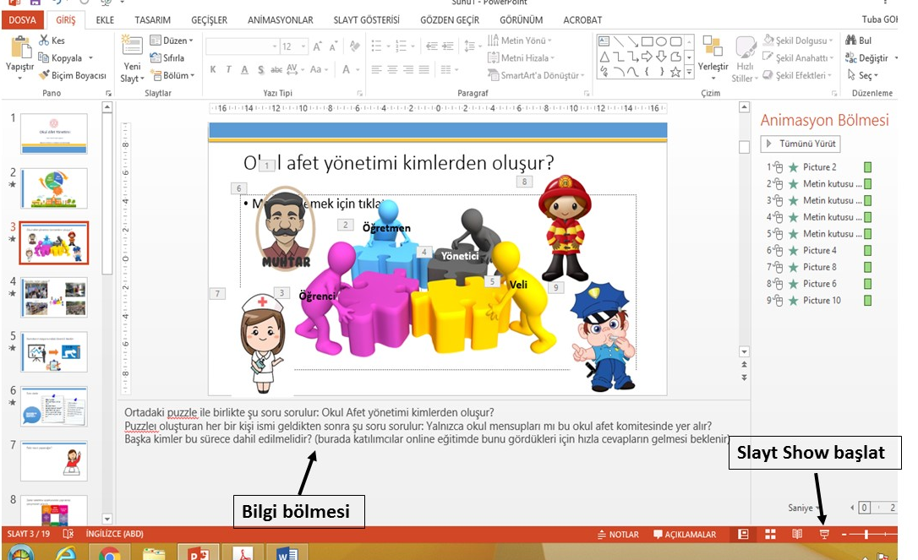
- Olabildiğince soru ve cevap yöntemi kullanılarak katılımcıların etkin olması teşvik edilir.
- Sununun sonundaki okul afet planının (slayt 17-18) her bir başlığı katılımcılarla tartışılmalı ve onların okullarındaki duruma göre yanıt vermeleri istenmelidir.
- Sununun son bölümleri ile birlikte katılımcılara 5 gruba ayrılır. Ekler gruplara dağıtılır. Her bir gruptan bir kişinin okulun öğretmeni olması istenir. Diğer katılımcılara da okul afet yönetim sisteminden diğer rolleri seçmeleri söylenir. Her yönetim grubunun öğretmeni kendi okulundaki durumu belirtir ve buna göre sırasıyla EK-2, EK-3, EK-4, EK-5 formlarını incelemeleri ve kendi okullarındaki duruma göre doldurmaları istenir.
- Formlar doldurulduktan gruplara, sonra okulların afet ve acil durumlara ne kadar hazırlıklı olup olmadıklarını buldukları sorulur.

EK-2 Genel Bilgiler Formu
Genel Bilgiler Formu
Okul Adı : |  |  |  |  |  |  |  | Tarihi:
Bina / Blok Adı :
Kat: | Koridor Sayısı: |  |  |  | Oda Sayısı | Derslik Sayısı |  | Laboratuvar Sayısı |  | Elektrik Panosu (Odası):  [ ] Var  [ ] Yok
Işıldak Sayısı:

[ ] Yok
 | Acil / Yangın Çıkış Sayısı:  [ ] Yok |  |  |  |  |  |  | -
Yangın Söndürücü:  [ ] Var [ ] Yok  Sayısı ve Yeri : |  |  |  |  | Yangın Hortumu:  [ ] Var [ ] Yok  Sayısı ve Yeri :
Diğer Açıklamalar:

Oda-Derslik- Lab.  Adı veya  No su | İlkyardım Kutusu Talimat Panosu | Kapı Açılış Yönü |  | İlk  Kurtarılacak  (Önemli Belge) | Tahliye Engeli (Mobilya vs) | Vana/ Şalter | Tehlike Madde (adı)* | Yanıcı Malzeme (Ahşap, vs) | Duman Dedek.  Yangın Tüpü | Afet Acil Yardım Malz.
EK-3 Malzeme Bilgi Formu
MALZEME BİLGİ FORMU

YÖNERGE:
- Malzeme bilgi formu ilgili servis yetkilileri tarafından doldurulmalı, malzeme ve teçhizat yetkilisi tarafından kontrol edilmelidir.
- Form bilgileri ihtiyaç durumunda veya belirli aralıklarla güncellenmelidir.
- Malzeme adları için kısa, anlaşılabilir ifadeler kullanılmalıdır (levye, el feneri gibi).
- Malzemeyi kullanan servis ve servis yetkilisi malzemenin kullanım alanını doğru belirlemelidir.
- Servis yetkilisi malzemenin yeter sayıda olmadığını düşünüyorsa, notlar bölümüne tarih bilgisiyle birlikte yazmalı ve ihtiyaçları gidermelidir. Giderilen ihtiyaçlar için bilgi formu yeniden doldurulmalıdır.

Malzeme ve Teçhizat Sorumlusu: |  |  |  |  | Tarih:
Okul Adı:
Malzeme Adı | Kullanan Servis | Servis Yetkilisi | Kullanım Alanı |  |  |  |  | Adedi
 |  |  | Azaltma | Kurtarma |  | Söndürme | İlkyardım
NOTLAR:

Tarih: …./…./…..

Tarih: …./…./…..

Tarih: …./…./…..

Tarih: …./…./…..
EK-4 Acil Durum Raporu Formu
ACİL DURUM RAPORU FORMU

YÖNERGE:
- Acil Durum Raporu bilgileri Okul Afet ve Acil Durum Yönetimi Kurulu Başkanı tarafından operasyon ve lojistik servislerinden gelen bilgiler doğrultusunda doldurulur. Gerekli durumlarda bir üst yetkiliye teslim edilir.
- Olay türü: Kendi imkânları ile baş edilebilen durumlar için “Olay”, yerel imkânlar veya diğer kurumlardan destek alınarak baş edilebilen durumlar için “Acil Durum”, il genelini ve eğitim sürekliliğini etkileyecek büyüklükteki olaylar için “afet” olarak tanımlanacaktır.
- Olayın Tanımı için; deprem, sel, yangın, gibi genel tanımlama yapılacaktır.
- Bina ve müdahale bilgileri ilgili servislerden gelen bilgiler doğrultusunda doldurulacaktır.
- Olay anında ve sonrasında ortaya çıkan acil ihtiyaçlar ile diğer bilgiler detayları ile ilgili alana not edilecektir.

Olay Tarihi | : |  |  |  | Olay Saati |  | :
Okul Adı | : |  |  |  | Bina Adı |  | :
Kat Sayısı | :
Rapor Yetkilisi | : |  |  |  | Tel |  | :
Olayın Türü :  Olayın Tanım : |  | Olay Acil Durum Afet
Müdahale Bilgileri
Okul İmkânları ile Müdahale edildi : Evet Hayır
Başka kurum desteği ile Müdahale edildi : Evet Hayır
Destek veren kurum adı : ____________________________ _____________________________________ _____________________________________
Tıbbi desteğe ihtiyacı olan kişi sayısı  Yaralı Sayısı Yaralı Durumu  Kurtarılmayı bekleyen kişi sayısı Kurtarılmayı bekleyenlerin kişi (ler) Diğer:__________________________ |  |  | :  :  :  :  : | Ağır  Bina içinde |  | Yok  Yok  Hafif  Yok  Diğer
Bina Bilgileri
Yangın  Binadaki Hasar Durumu Tehlikeli Madde Riski |  |  | :  :  : | Evet  Az  Evet | Hayır  Orta  _____Hayır |  | Ağır Yok  Kısmen (kat)
Acil İhtiyaçlar (kurtarma, tadilat, vs.):
Diğer Açıklamalar:

EK-5 Durum Tespit Detay Formu
DURUM TESPİTİ DETAY FORMU (Tehlike Avı)

OKUL ADI : Tarihi :
BİNA / BLOK ADI : KAT :
EM: Eğitim Materyali, M: Masa, D: Dolap, NB:NoteBook, PC: Masaüstü Bilgisayar,  Y: Yazıcı, S: Sıra, K: Kürsü | Oda, Derslik, Laboratuvar Adı veya Nosu
 | Durum | E/H | Durum | E/H | Durum | E/H
Sıra ve Masalar sabitlenmiş mi?
Sıra ve Masalar geçişi kapatıyor mu?
Araç, gereç ve malzemeler tehlike oluşturmayacak şekilde yerleştirilmiş /sabitlenmiş mi?
Ağır nesneler yüksek raflardan uzaklaştırılmış mı?
Varsa yüksek dolaplar ve raflar sabitlenmiş mi?
Mevcut PC varsa sabitlenmiş mi?
Hareketli eğitim araçları var mı? Sabitlenmiş mi?
Asılı elektrik teçhizatları (lambalar, projektörler, vs.)sabitlenmiş mi?
Duvara asılı materyaller ve lamba askıları salam sabitlenmiş mi?
Tehlikeli Madde var mı? Sabitlenmiş mi? (ip veya çıtalı )
Laboratuvarlarda şişe, kap ve diğer malzemeler için envanter yapılmış mı?
Ofis içi bölmeler sarsıntılara karşı dayanıklı mı?
Acil yolları ve kapıları doğrudan dışarıya veya güvenli bir alana açılıyor mu?
Acil çıkış kapıları önünde çıkışı önleyecek şeyler var mı?
Acil çıkış yolları ve kapıları bina büyüklüğüne ve kişi sayısına uygun mu?
Acil çıkış kapıları, acil durumlarda hemen ve kolayca açılabilecekler şekilde mi?
Saydam veya yarı saydam kapılar var mı? yüzeyleri kırılmalara karşı korunmuş mu?
Basamak yüzeyleri kaygan değil ve uygun malzemeden yapılmış mı?, kaymayı önleyici bantlar koyulmuş mu?
Yeter sayıda yangın söndürme ekipmanı (YSE) var mı? Kolay kullanılır mı?
Yangın konusunda eğitim almış sorumlu personel var mı?
Yanıcı, patlayıcı maddeler uygun şartlarda korunuyor mu?
Alarm sistemleri var, çalışıyor, düzenli olarak kontrol ediliyor mu?
İlkyardım dolabı mevcut mu?, Yeterli malzeme var mı?
İşaret levhaları var mı?/ Yeter sayıda mı? Ayrıntıları içeriyor mu?
ETKİNLİK 3

ETKİNLİĞİN ADI: Okul Afet Planı Etkinlik Çalışması (Ürün)
AMAÇ: Okul Afet Yönetim sisteminin ve afete hazırlığın önemine yönelik bir farkındalık çalışması yürütme.
ÖĞRENME ÇIKTILARI: Bu etkinlik sonunda katılımcılar;

- Okul afet yönetim sisteminin önemi açıklayan çalışmalar yürütebileceklerdir.
- Afetlere dirençli toplumların özelliklerine ve toplumsal güç birliğinin önemine yönelik çalışmalar yürütebileceklerdir.
- Afet riskini azaltma çalışmalarını ve önemini açıklayan çalışmalar yürütebileceklerdir.

MATERYAL: EK-6 formu, kâğıt, karton, renkli kalemler, yapıştırıcı
SÜRE: 2 saat
İŞLENİŞ:
- Katılımcılardan 4-5 kişilik gruplar oluşturmaları istenir.
- Katılımcılara EK-6’daki sözcükler kesilir ve katlar kapalı olarak sunulur.
- Her gruptan iki kart seçmeleri istenir.
- Grup içinde bu kartlarda yazan sözcükler hakkında tartışmaları istenir.
- Katılımcılardan kamu spotu, reklam, kampanya, duyuru, poster, şiir, karikatür vb. faaliyetler planlamaları istenecektir.
- Etkinliklerini ve materyallerini planlayan gruplardan tüm sınıfa hazırlamış oldukları materyali sunması istenir.
- Diğer grupların hazırlanan materyal ya da etkinlikle ilgili görüş ve önerileri alınır.

EK-6 Okul Afet Planı Etkinlik Çalışması
TEHLİKE AVI | RİSK AZALTMA | TATBİKAT
ACİL DURUM | DASK | SÖNDÜRME CİHAZI
İLK 72 SAAT | AFET YÖNETİMİ | TOPLUMSAL GÜÇ BİRLİĞİ
RİSK | DEPREM | SEL
YANGIN | HEYELAN | ÇIĞ

ETKİNLİK 4

ETKİNLİĞİN ADI: Tehlike Avı Uygulama
AMAÇ: Katılımcıların afet ve acil durum risk azaltma çalışmaları kapsamında olası risklerin en aza indirilmesinde tehlike avını uygulaması.
ÖĞRENME ÇIKTILARI: Bu etkinlik sonunda katılımcılar;
- Tehlike avı yapar.

MATERYAL: EK-5 formu grup sayısı kadar dağıtılır.
SÜRE: 2 saat
İŞLENİŞ:
- Katılımcılara tehlike avı hakkında neler hatırladıkları sorulur. (2 dk)
- Katılımcılardan 5 gruba ayrılmaları istenir.
- Tehlike avı için her gruba EK-5 formu dağıtılır.
- Her bir grup enstitünün farklı bir bölgesine yönlendirilir (Sınıf ve Koridorlar, Yemekhane, Yatakhane, Bahçe, İdari Bina).
- Her gruba 20 dk. süre verilir.
- Süre sonunda belirlenen yerde gruplar birleşerek formlarında işaretlenen hususlar tartışılır (40 dk.).
Eğiticiye not: Formda olmayıp da katılımcıların dikkatini çeken farklı noktalar var ise forma eklemeleri istenir.

ETKİNLİK 5

ETKİNLİĞİN ADI: Okulda Afet Eğitimi Örnek Uygulama Etkinliği
AMAÇ: Okulda afet eğitimi çalışmalarında kullanılabilecek bir etkinlik örneğinin kursiyerler tarafından deneyimlenmesi.
ÖĞRENME ÇIKTILARI: Bu etkinlik sonunda katılımcılar;

- Deprem, sel ve yangın sırasında yapılması gerekenleri uygularlar.

MATERYAL: Kâğıt/karton renkli kalemler
SÜRE: 1 saat 30 dk.
İŞLENİŞ:
- Katılımcılarla öncelikle afet eğitiminin çocuklara nasıl verilebileceği tartıştırılır (5 dk).
- Katılımcılara derslerde uygulanan etkinlikler içerisinde çocuklara afet eğitimin nasıl verilebileceğine yönelik bir uygulama yapılacağı hakkında bilgi verilir.
- Uygulanacak olan etkinlikle ilgili aşağıdaki bilgiler tahtaya yansıtılır:
Etkinliğin Uygulanacağı Ders: | Beden Eğitimi ve Oyun
Etkinliğin Sınıf Seviyeleri: | 2. Sınıf
Etkinliğin Uygulanacağı Ünite: | BO.2.1.1.9. Temel ve birleştirilmiş hareket becerilerini içeren basit kurallı oyunlar oynar.
Etkinliğin Kazanımları: | Deprem, sel ve yangın sırasında yapılması gerekenleri uygularlar.
Etkinliğin Süresi: | 40’
Etkinlik İçin Gerekli Materyal, Araç-Gereç ve Malzemeler: | Yeşil, mavi ve kırmızı fon kâğıdı, makas
Öğretmen Hazırlığı: Derste kullanılmak üzere yeşil, mavi, kırmızı renkte “Renk Levhaları” aşağıdaki örnekteki gibi hazırlanır.
KIRMIZI
MAVİ
YEŞİL

- Eğitici, katılımcılara etkinlik hakkında bilgi verir: “Şuan Beden Eğitimi ve Oyun dersindeyiz ve sizler de 2. sınıf öğrencilerisiniz. Şimdi sizlerle Renkli Afet Oyunu isimli oyunumuzu oynayacağız.
- 2. Sınıf öğretmeni olarak aşağıdaki işleniş takip edilir:
Etkinliğin Uygulama Basamakları:
Öğretmen deprem, sel ve yangın afetleri sırasında bu afetlerden zarar görmemek için deprem sırasında çök-kapan-tutun, sel sırasında yükseğe çık, yangın sırasında ise ağzını dirseğinin içi ile kapat, eğil, diğer elinle tahliye yolunda engelleri kontrol et hareketinin yapılması gerektiğini belirtir.
- Hareketleri önce kendisi yaparak gösterir ve sonra öğrencilere yaptırır.
- Afetler sırasında yapılması gereken hareketlerin karışık olarak yapılacağı “Hep Birlikte Hareket Edelim” adlı oyunu oynayacaklarını söyler. Bu hareketleri sembolize eden “Renk Levhalarına” göre hareket edeceklerini belirtir. Deprem sırasında yapılması gereken çök-kapan-tutun hareketini yeşil levhanın, sel sırasında yükseğe çık hareketini mavi levhanın, yangın sırasında ağzını dirseğinin içi ile kapat, eğil, diğer elinle tahliye yolunda engelleri kontrol et hareketini kırmızı levhanın simgelediğini belirtir. Levhalardan hangisini kaldırırsa o rengin hareketini yapmaları gerektiğini, yanlış hareketi yapanın oyun dışı kalacağını söyler.
- Oyun oynatılır ve en son kalan öğrenci oyunu kazanır. Zamana bağlı olarak oyun tekrarlanabilir, kazanan öğrenci oyunu yönetir.

- Etkinlik sonunda etkinlikle ilgili katılımcıların görüşleri alınır ve değerlendirme yapılır.
  - Etkinliğin sonunda neler öğrendik?
  - Peki siz bir etkinlik tasarlasaydınız nasıl bir etkinlik tasarlardınız?

ETKİNLİK 6

ETKİNLİĞİN ADI: Okulda Afet Eğitimi Etkinliği Planlama ve Uygulama
AMAÇ: Okulda afet eğitimi çalışmalarında kullanılabilecek bir etkinlik örneğinin kursiyerler tarafından planlanması ve uygulanması.
ÖĞRENME ÇIKTILARI: Bu etkinlik sonunda katılımcılar;

- Okulda uygulanacak bir afet eğitimi etkinliği planlayabileceklerdir.
- Okulda afet eğitimine yönelik bir etkinlik uygulayabileceklerdir.

MATERYAL: EK-7 formu her gruba iki tane verilecek şekilde dağıtılır.
SÜRE: 2 saat
İŞLENİŞ:
- Katılımcılardan 4-5 kişilik gruplar oluşturmaları istenir.
- Her gruba EK 7 formu dağıtılır ve form hakkında bilgi verilir. Bu formu kullanarak iki etkinlik planlamaları istenir.
- Etkinliklerden birinin resim, müzik veya beden eğitimi ve oyun derslerinden birinde; diğerinin ise matematik, fen bilimleri, sosyal bilimler alanlarının birinde uygulanabilecek bir etkinlik olarak tasarlanması istenir.
- Etkinlikler tasarlanırken öğrencilerin aktif katılımını destekleyecek, konuyu somutlaştıracak şekilde planlanmalarına dikkat edilmesi konusunda katılımcılara bilgi verilir.
- Planlanan etkinlikle ilgili gerekli malzemelerin temini konusunda katılımcılara destek olunur.
- Her bir grubun etkinliklerinden birini uygulamak üzere aralarından bir öğretmen seçmesi istenir.
- Uygulama yapılır ve diğer grupların dönütleri alınarak değerlendirmesi yapılır.

EK-7 Etkinlik Planı Formu
ETKİNLİĞİN ADI:
DERS:
SINIF DÜZEYİ:
AMAÇ:
ÖĞRENME ÇIKTILARI: Bu etkinlik sonunda öğrenciler;

MATERYALLER:

SÜRE:
İŞLENİŞ:

DEĞERLENDİRME:

ÖLÇME VE DEĞERLENDİRME

ETKİNLİK 7
ETKİNLİĞİN ADI: Yumak
AMAÇ: Eğitim süreci ile ilgili duygu ve düşüncelerin paylaşılması
ÖĞRENME ÇIKTILARI: Bu etkinlik sonunda katılımcılar;

- Modül boyunca öğrendiklerinin kendilerine yansımalarını fark ederler.
- Birlikte yaşamanın birbirleri üzerindeki etkilerini fark ederler.

MATERYAL: Bir yumak ip
SÜRE: 1 saat 30 dk
İŞLENİŞ:

1. Katılımcılardan bir çember oluşturmaları istenir. Eğitmen okul tabanlı afet eğitimi ile ilgili düşüncelerini bir cümle ile ifade ederek elindeki ip yumağını bir ucu kendisinde kalacak şekilde rastgele çemberden birisine atar. Yumağı tutan katılımcı da eğitim ile ilgili düşüncelerini içeren bir cümle söyleyerek yumağı bir başka katılımcıya atar ve süreç yumak tüm katılımcılara ulaşıncaya kadar devam eder.
2. Yumağın tüm grubu dolaşması ile ortada bir ağ oluşur. Eğitmen ağın bir ucunu çeker ve dolayısıyla birbirine bağlantılı olan herkes bundan etkilenir. Ardından, eğitmen bu durum ile öğretmenlerin eğitim süreci içerisindeki rolü arasında ilişki kurar.
3. Son olarak, yumak en son kimde kaldı ise bu kişi yumağı kendisine atan kişiye geri atar ve tüm eğitim süreci ile ilgili duygusunu tek kelime ile ifade eder. Bu şekilde yumak aynı sıra ile geriye doğru giderek çözülür ve son olarak eğitmene gelir. Eğitmen süreçle ilgili olumlu duygularını paylaşır ve iyi dilek-temennileri ile etkinlik sonlandırır.

